准备工作：
开始操控机器人之前，请先确认以下三个步骤：
- 下载应用程序。你可以直接扫描下方的二维码，或者通过以下方式下载App：IOS用户可以在苹果应用商店中搜索“Makeblock”，Android用户可以在小米应用商店或者应用宝商店搜索“Makeblock”应用程序,然后下载应用程序。
若不能下载请检查系统的兼容性：
 | IOS | Android
Makeblock App | 需要iOS 7.0或更高版本 | 需要Android 3.0或更高版本

- 连接App。单击打开你的机器人电源,进入App后根据提示打开设备蓝牙，进行蓝牙连接。蓝牙连接成功后蓝牙模块上的LED指示灯会停止闪烁保持常亮。
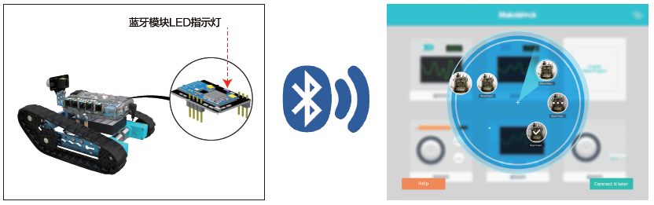

快速试玩迅猛龙：
APP中有不同的项目供用户娱乐，在迅猛龙形态下可以进入到“疯狂赛车”。
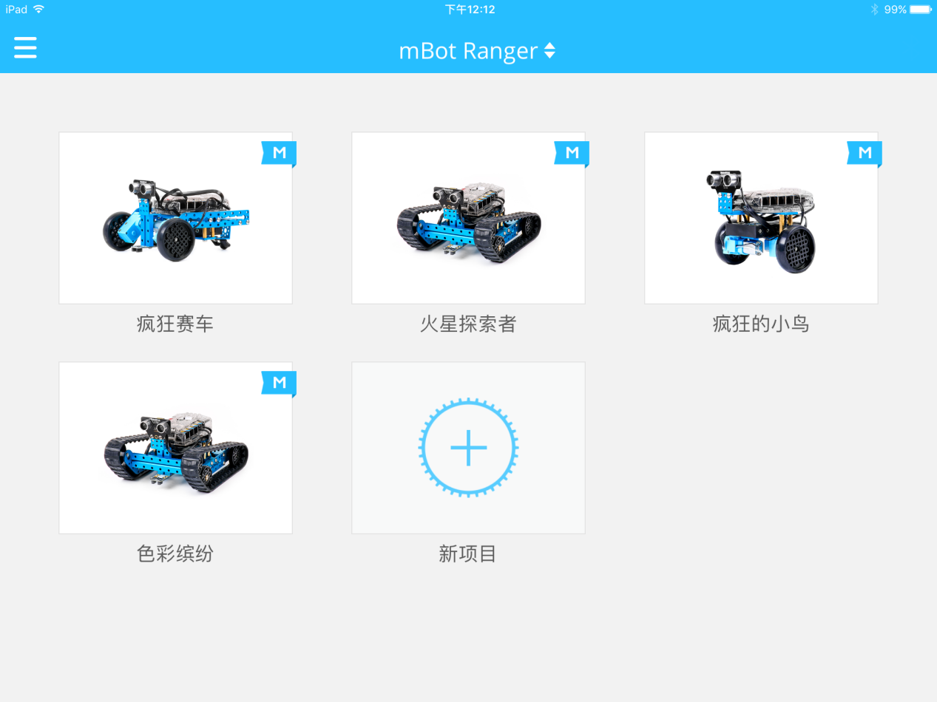
首先进入到“疯狂赛车”项目下，
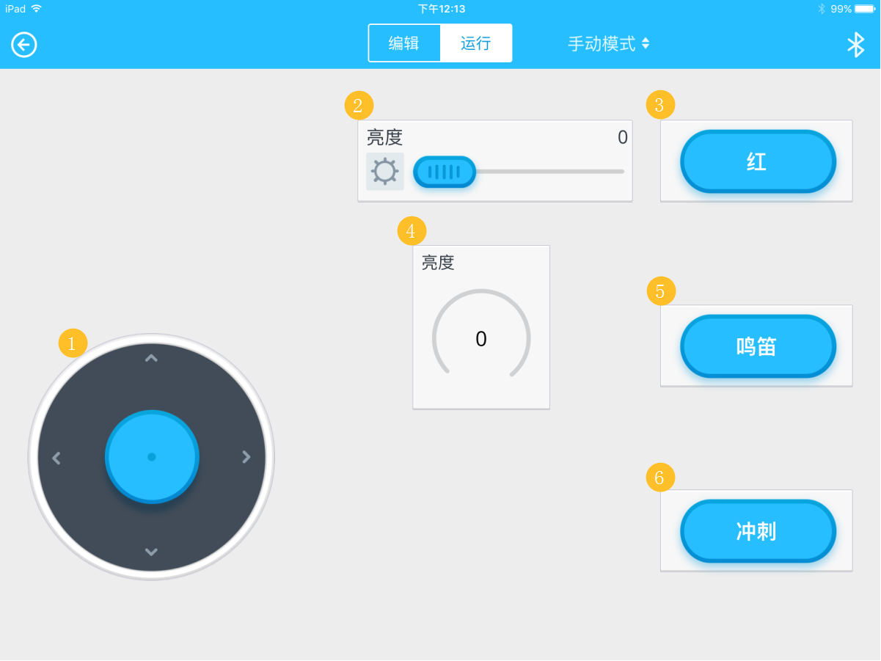

序号 | 功能
1 | 控制机器人移动方向
2 | 控制12颗板载LED灯亮度
3 | 控制12颗板载LED灯全部显示红色
4 | 显示当前RGB LED的亮度
5 | 控制板载的蜂鸣器响一声
6 | 机器人向前冲刺3秒
在APP的右上角机器人有如下的默认模式可以供快速娱乐：
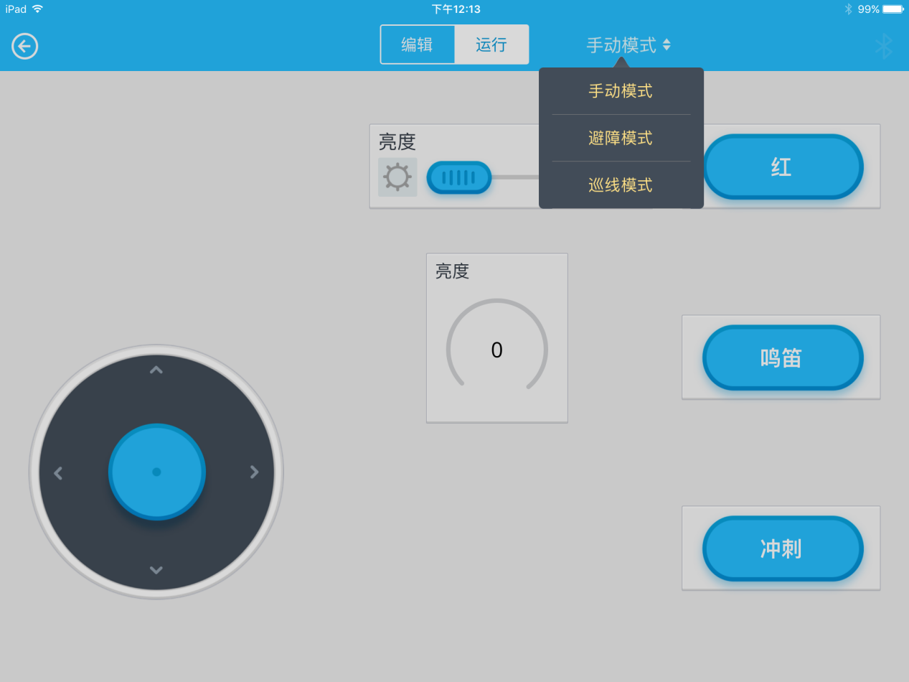
避障模式 :机器人将自动运行并自动躲避障碍。在避障模式下，按键会失去作用。
巡线模式 :机器人将沿着白色表面上的黑色线条运行,如配套的巡线地图。 提示：请确保巡线地图固定在平面上。
注意 :
- 机器人会自动记住你最后的操作模式。 如果你最后的操作模式是自平衡模式、超声波避障模式或者巡线模式,机器人在开机后会自动随机移动。
- 如果机器人主板不断的“滴”的一声重启，或者明显感觉到机器人的速度变慢，请尝试更换新的电池或者给电池充电。

